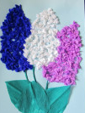
Дистанционное задание №4 объединение мастерская «Умелые ручки»
Руководитель Андреева Т.В.

Объемная аппликация из бумаги «Сирень»

Несколько простых шагов вашего мастерства — и чудесный, нежный букетик сирени появится у вас дома.
Работа руками с использованием различных материалов, продумывание идеи, составление композиции — все это дает возможность ребенку весело и интересно всесторонне развиваться. А родители должны приложить все усилия, чтобы ребенок не потерял интерес к творчеству. В качестве еще одной идеи для «творческой копилки» предлагаю познакомиться с объемной аппликацией из бумаги. Лучше всего в этой «технике» смотрятся цветы: гиацинты, мимоза, лаванда, а также сирень.

Для создания букета сирени из бумаги потребуется:
- тонированная бумага (лучше голубого цвета);
- гофрированная бумага (фиолетовая, сиреневая, белая — для соцветий, зеленая — для листьев) или цветные многослойные салфетки;
- клей ПВА;
- простой карандаш;
- ножницы.

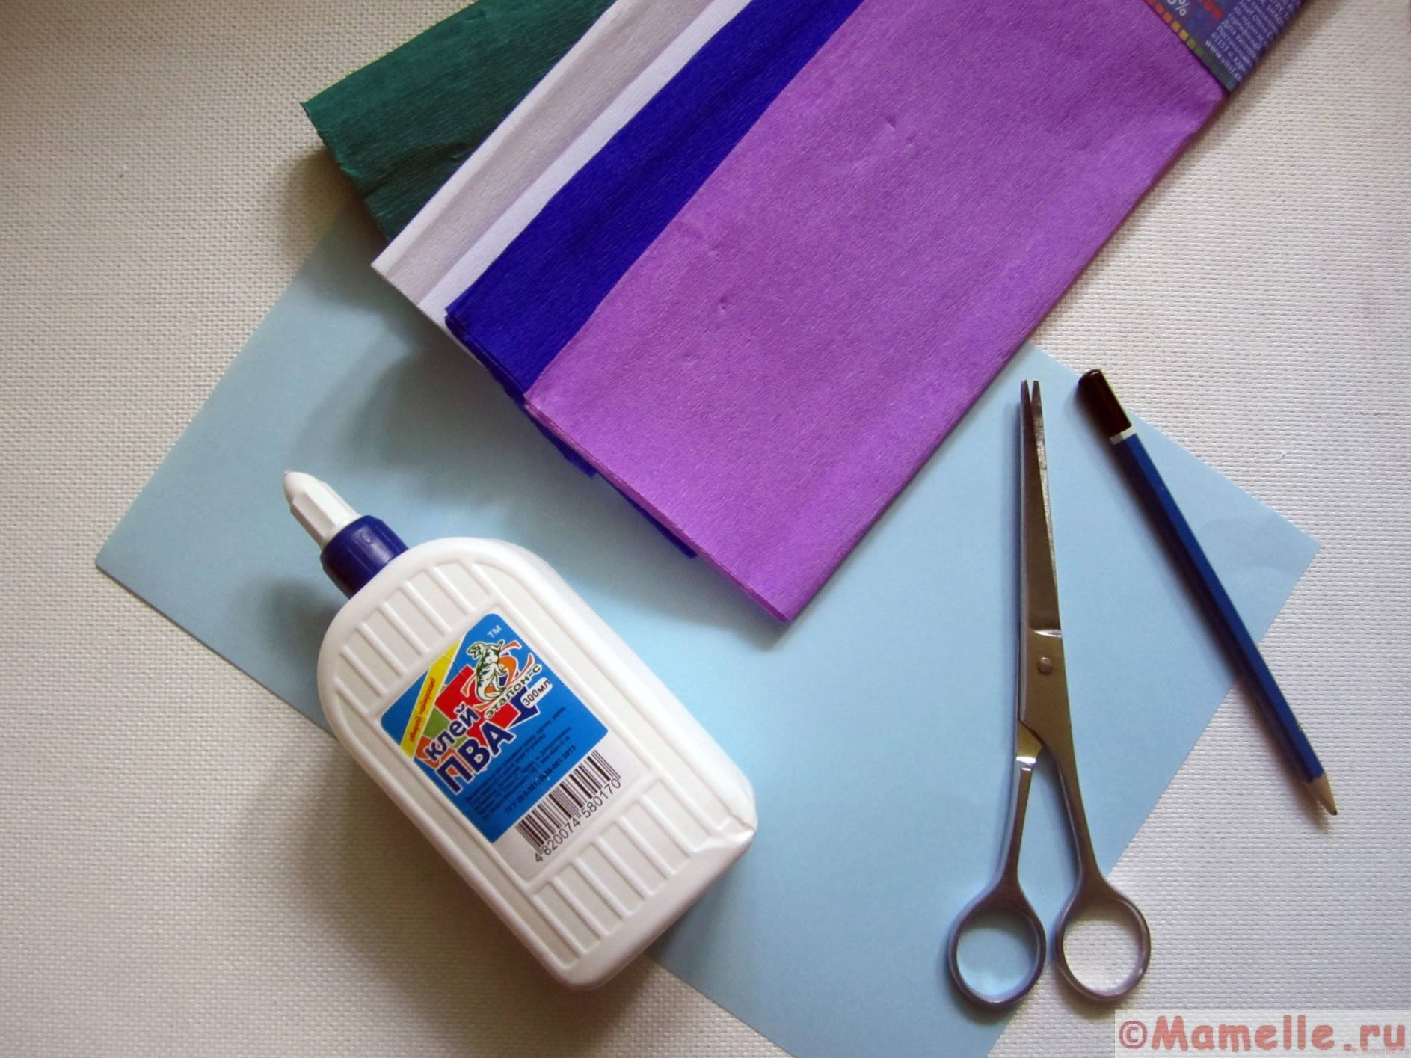

Шаг 1. Готовим основу для аппликации
На тонированном листе бумаги, который будет основой-фоном для аппликации, простым карандашом рисуем очертания будущих соцветий сирени.
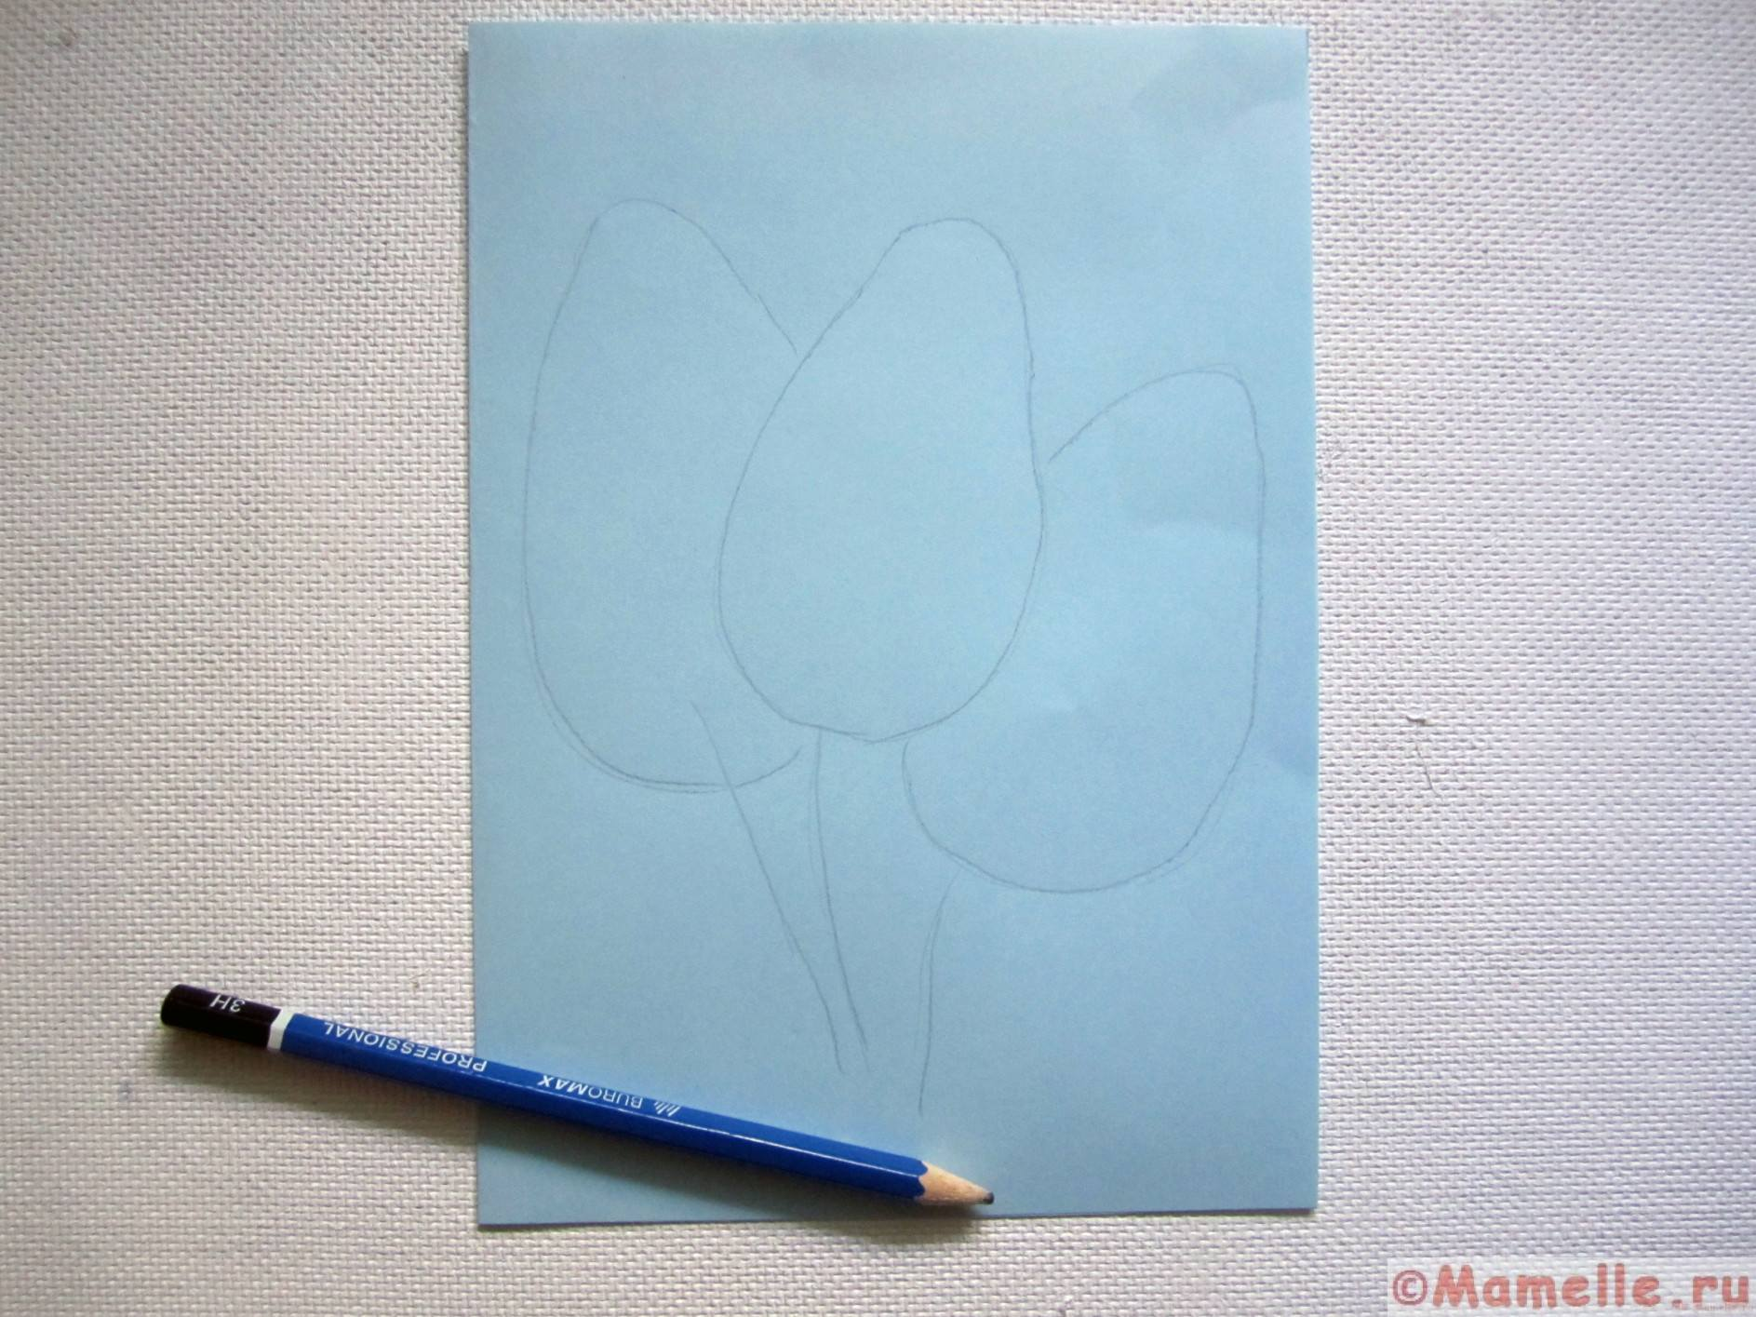
Примечание:можно взять и обычный белый альбомный лист, если не планируете делать белую сирень.
Далее от рулонов гофрированной бумаги или тонированных бумажных салфеток (фиолетового, сиреневого и белого цветов) отрезаем полоски шириной приблизительно 1-2 см.
Затем разрезаем их на небольшие отрезки.
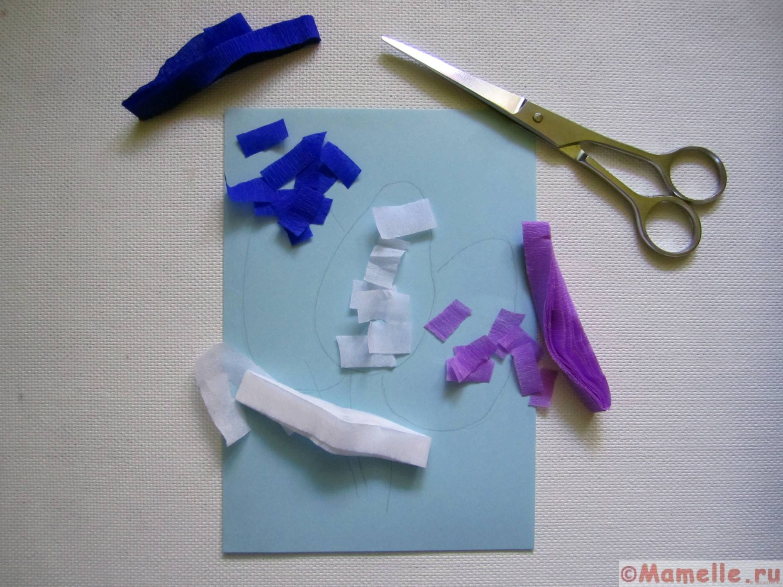
Примечание:чем тоньше бумага, тем крупнее должны быть детали.
Следующие действия можно выполнить сразу со всеми деталями или постепенно по мере выполнения работы: сминаем каждый маленький кусочек бумаги пальчиками, образовывая шероховатые, неровные шарики.
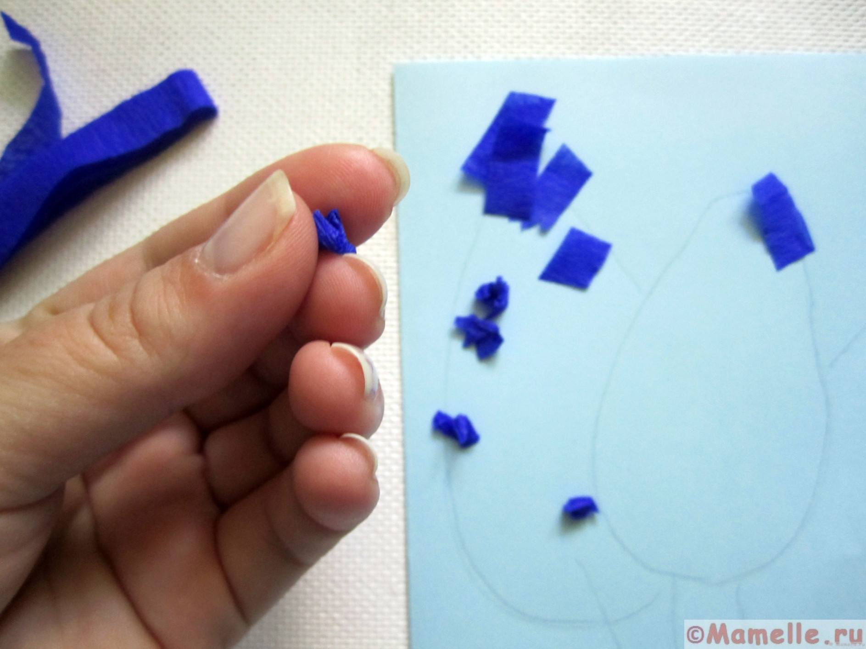
Эта работа особенно полезна, ведь здесь задействованы и сенсорные навыки, и мелкая моторика рук, и общая координация движений. Шарики не получатся идеально ровными и гладкими, но и не должны такими быть.

Шаг 2. Делаем объемные соцветия сирени
Когда отдельные смятые «цветочки» из гофрированной бумаги или бумажных салфеток готовы, смазываем лист бумаги клеем и приклеиваем каждую деталь. Постепенно заклеиваем всю поверхность очерченного ранее соцветия.
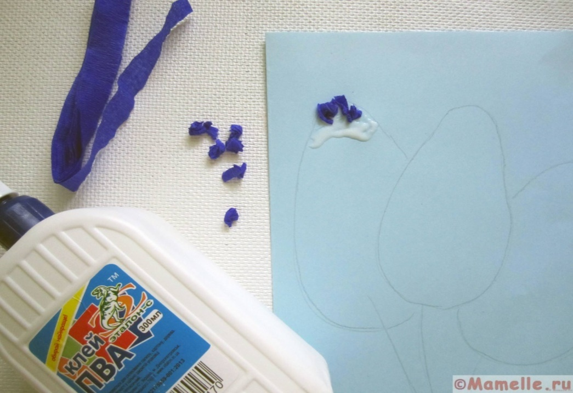
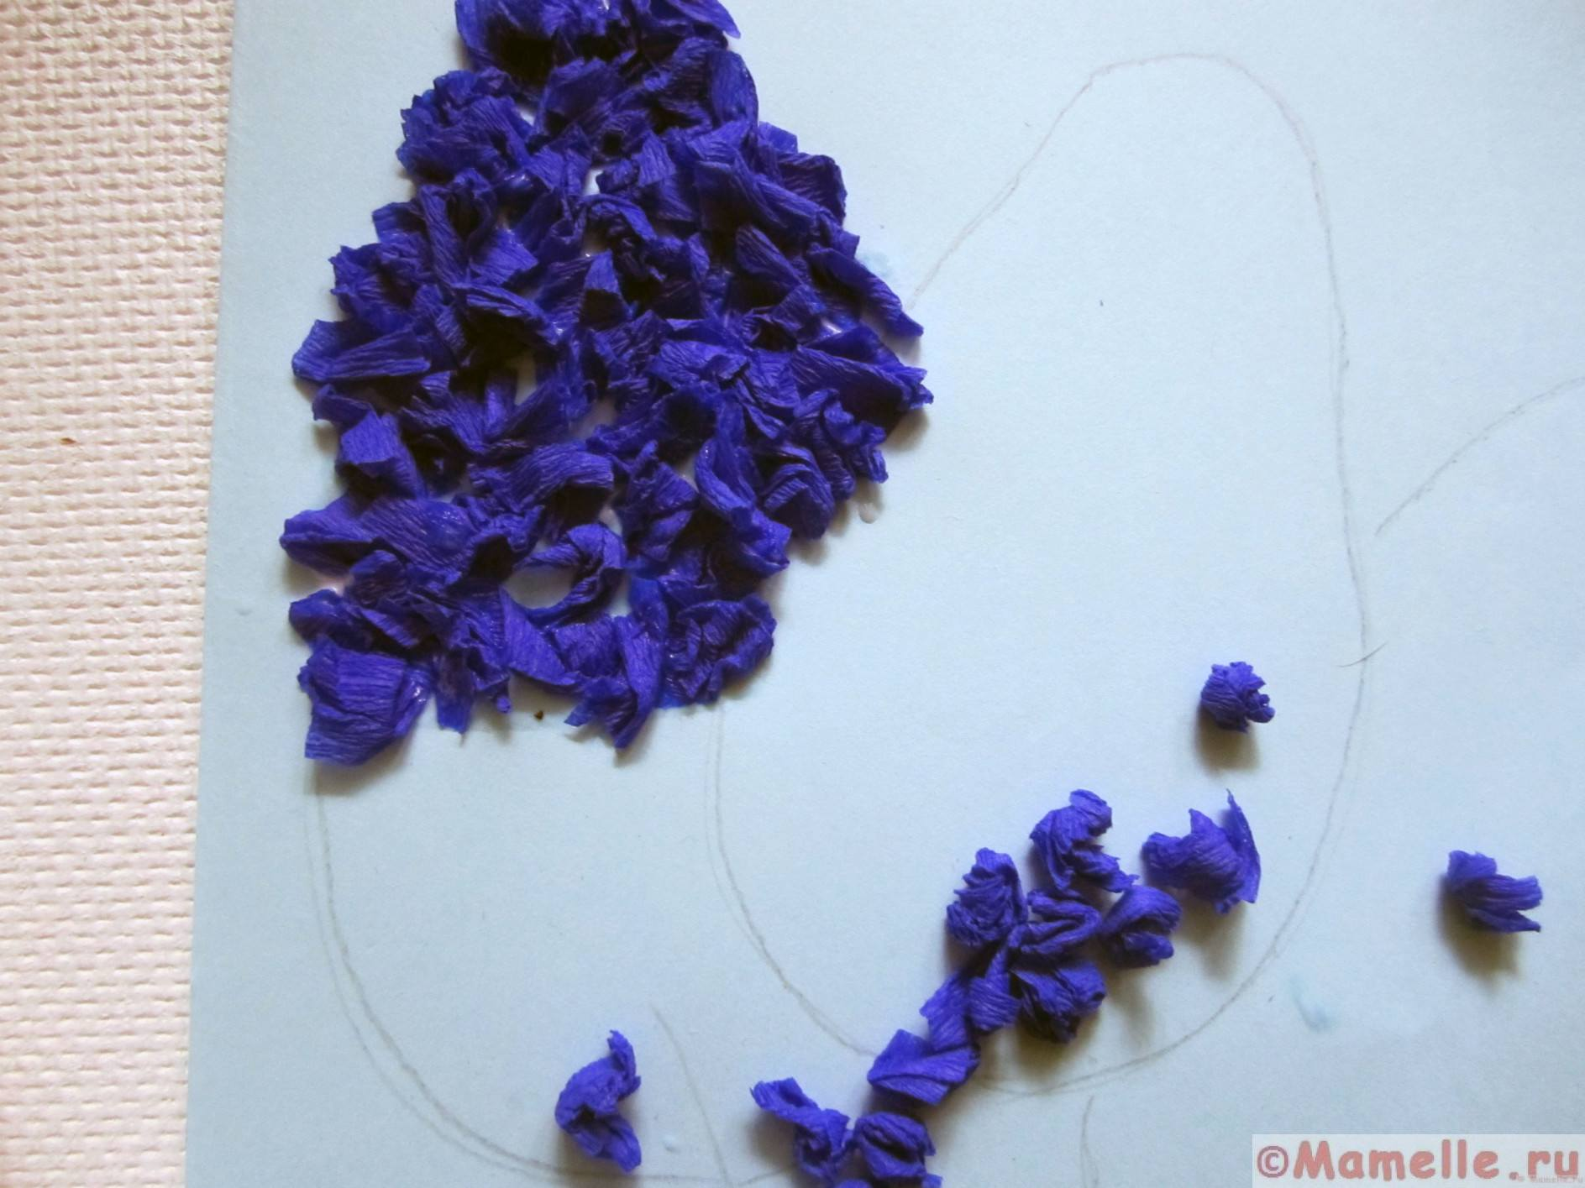
Примечание:клея должно быть достаточно много, чтобы бумажки не отпадали.
Таким же образом формируем и соцветия других цветов.
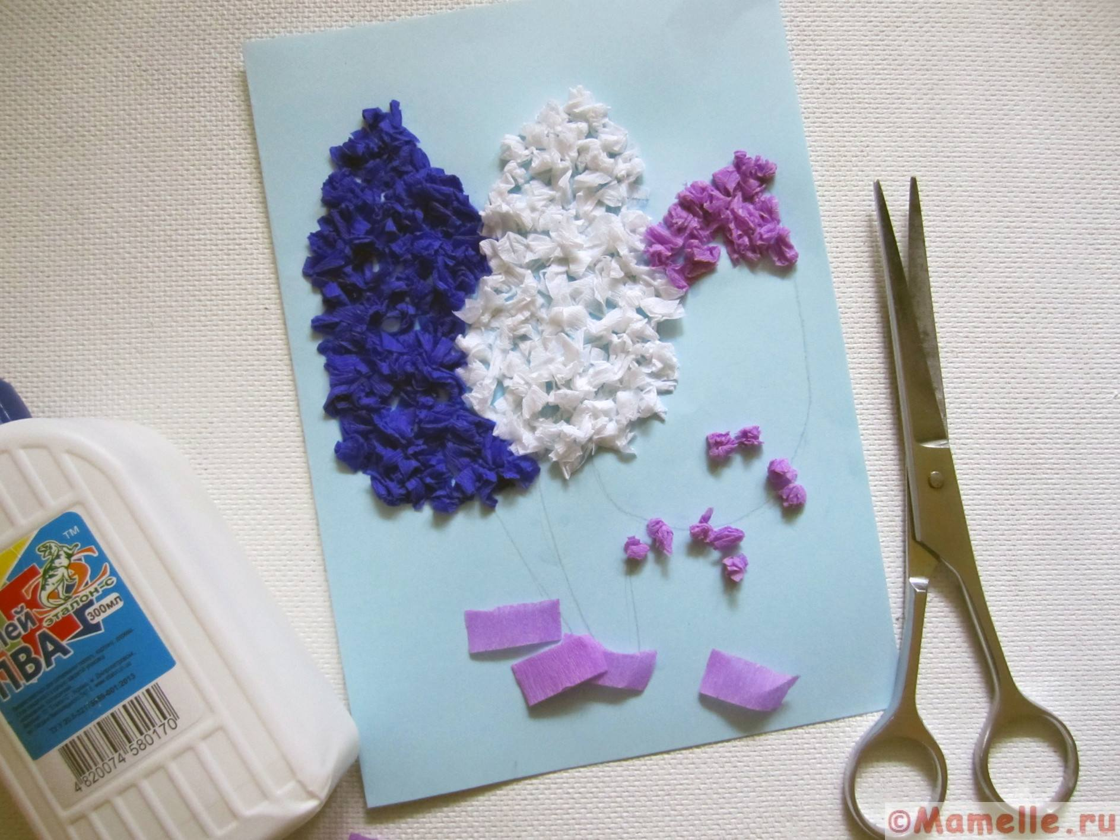Шаг 3. Добавляем естественной зелени из бумаги
Из зеленой гофрированной бумаги или бумажных салфеток зелёного цвета вырезаем:
- небольшие полоски, которые нужно скрутить жгутиком — это будут веточки;
- сердцевидные листочки, на которых делаем по центру складочку, чтобы они выглядели более естественно.
Приклеиваем веточки и листочки.
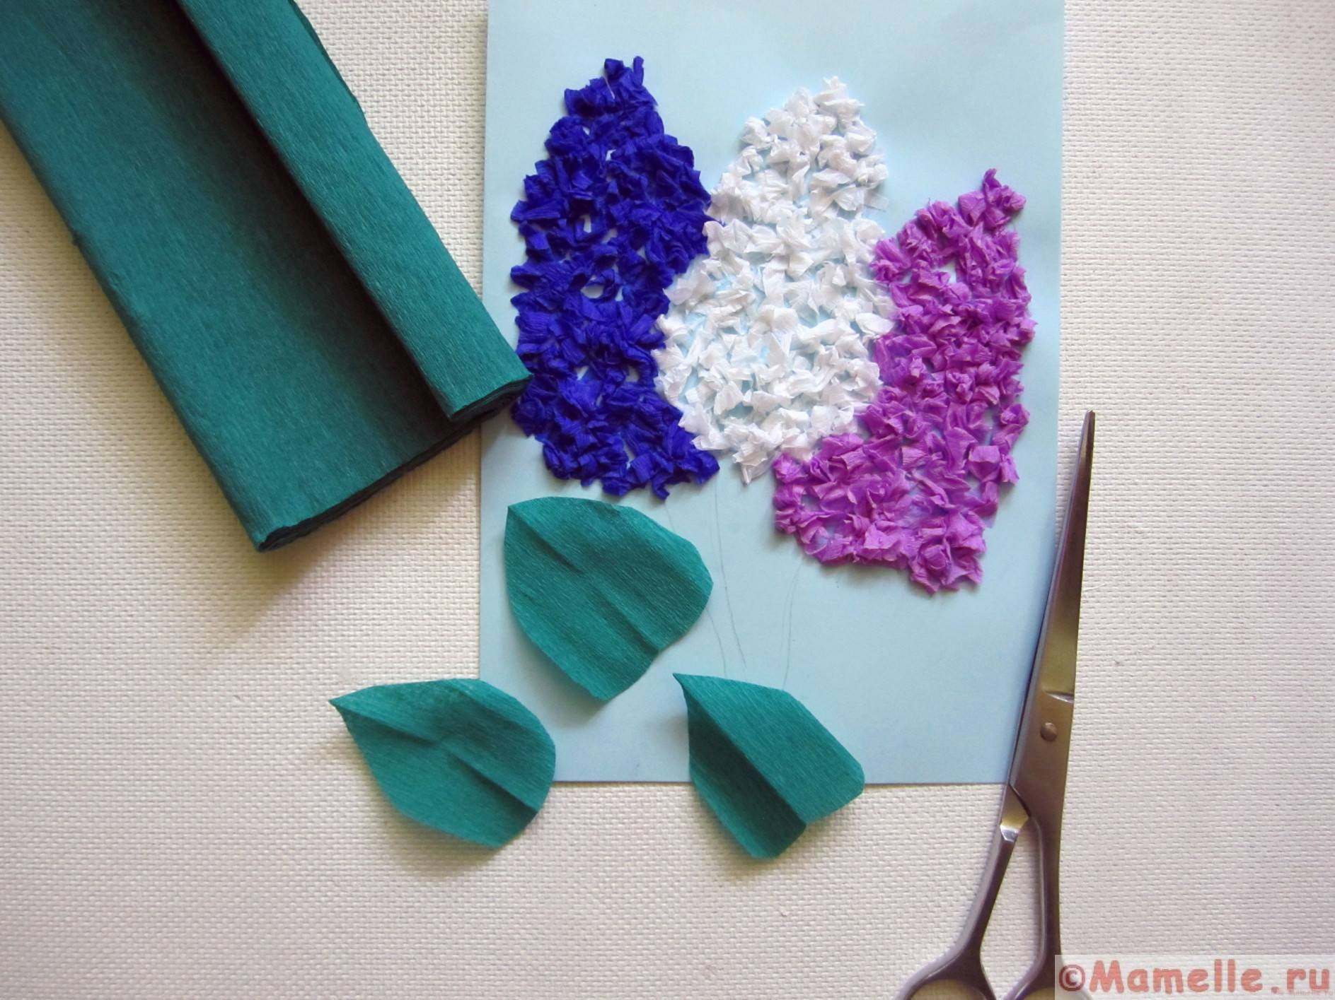
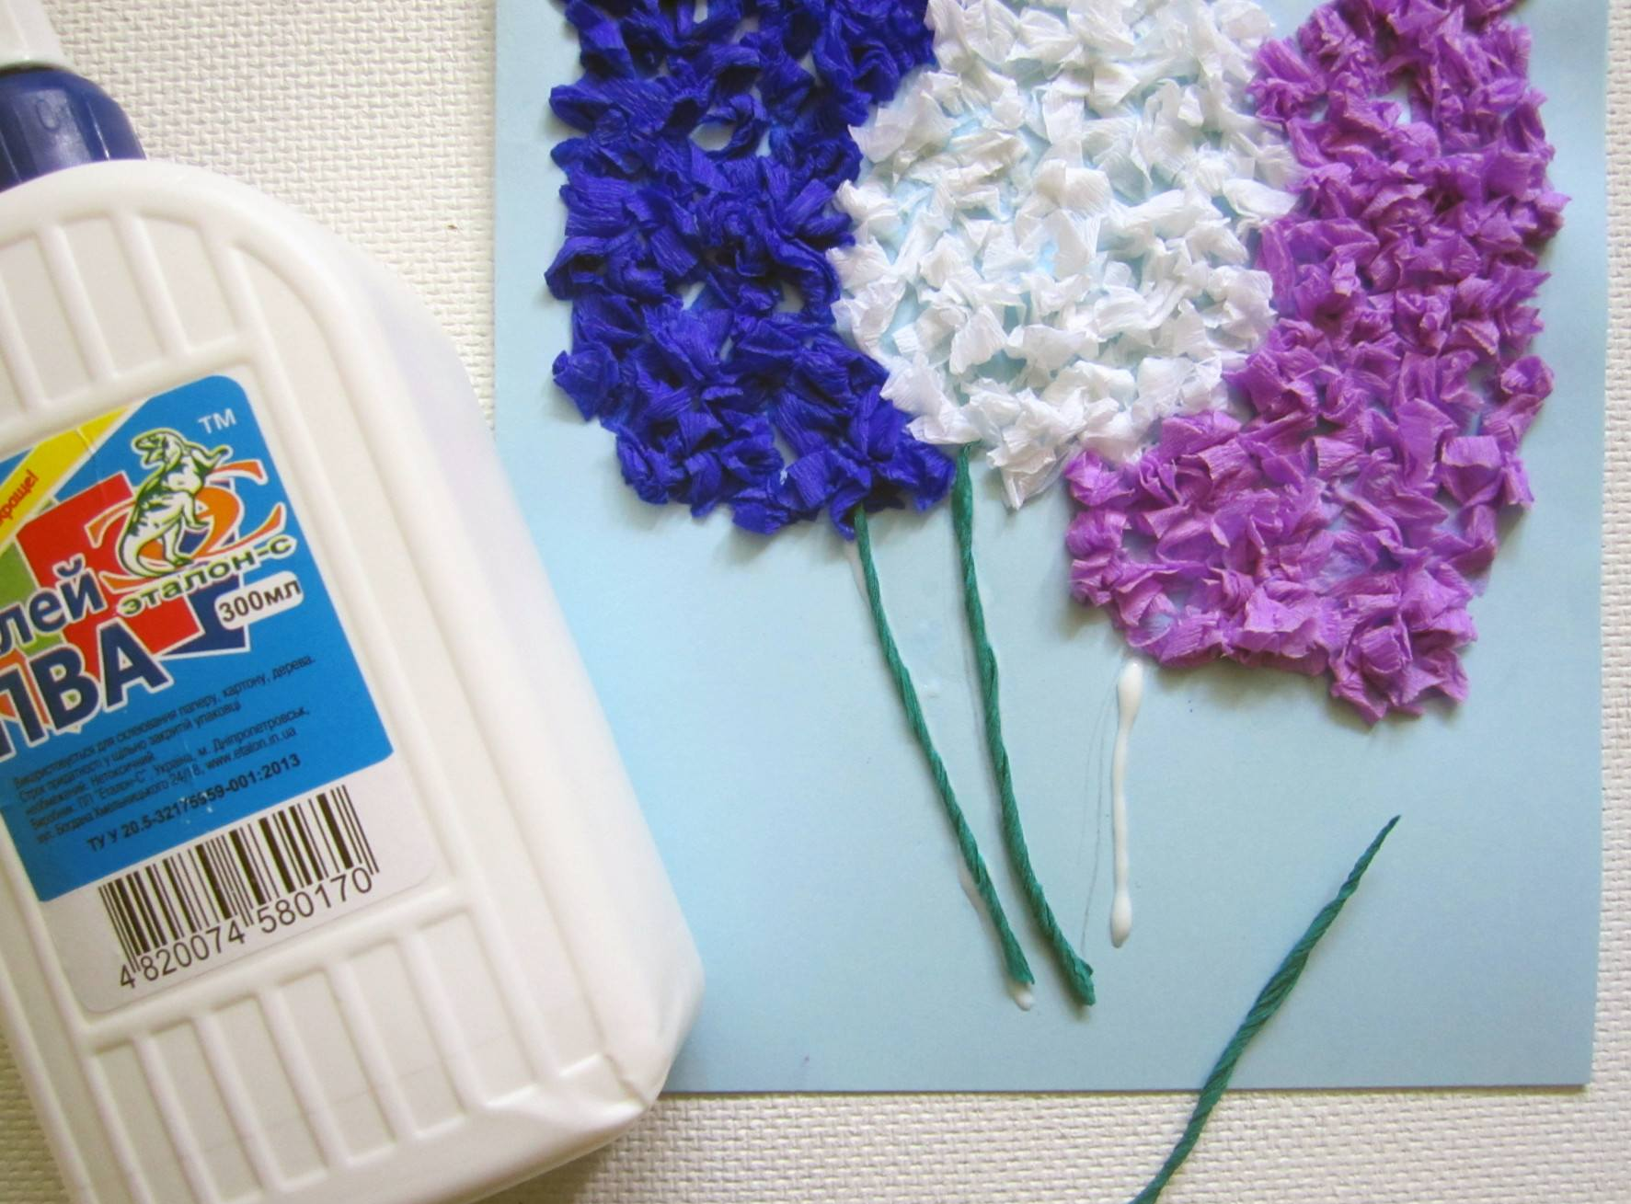
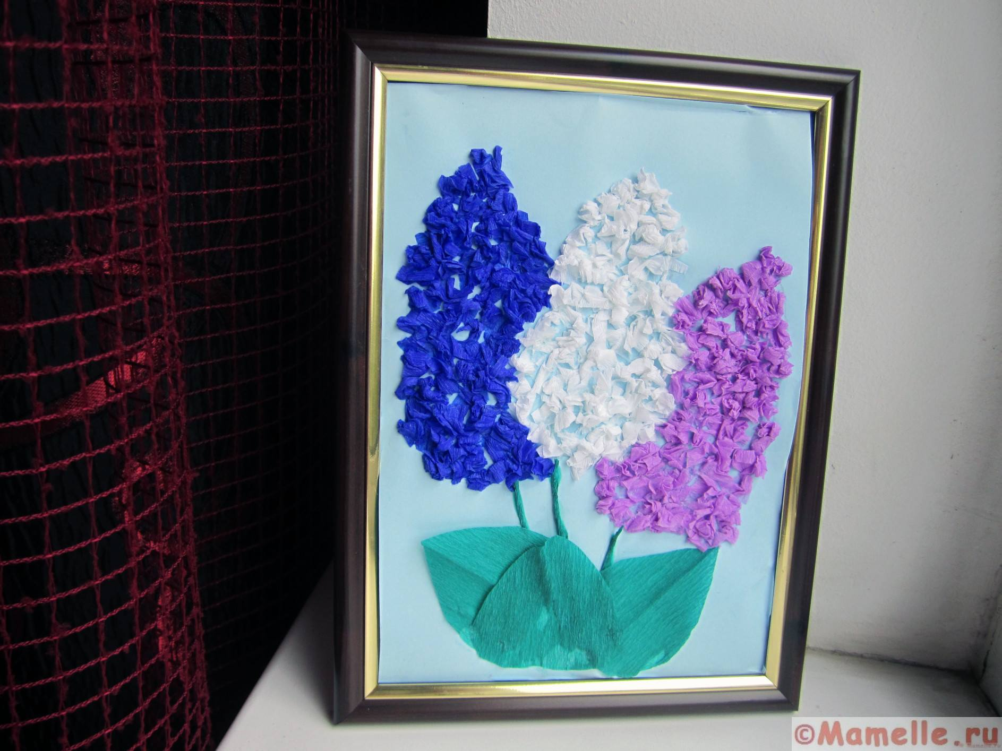 Вот и готов пышный букет сирени!
Творите с удовольствием и пользой! Уважаемые родители, готовую работу детей сфотографируйте и пришлите на электронную почту «Дома детского творчества» tvorchestvo2014@yandex.ru

